LINOMAG®
BOBO A+E KREM OCHRONNY

KOSMETYK, krem
50 ml

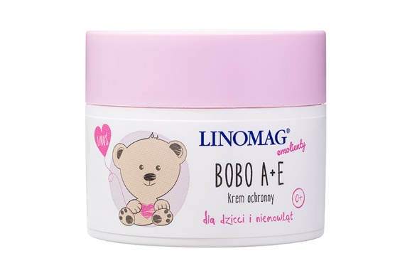
SUCHOŚĆ SKÓRY, SKÓRA ALERGICZNA I WRAŻLIWA
Ochrona wrażliwej, suchej i alergicznej skóry maluszka. Dla dzieci i niemowląt od 1. dnia życia.

• Łagodzi, nawilża, natłuszcza, koi i uelastycznia skórę.
• Zapobiega podrażnieniom i nadmiernej suchości skóry.
• Zapobiega pękaniu oraz swędzeniu wysuszonej skóry.
• Łagodzi dolegliwości związane z suchą i łuszczącą się skórą.
• Chroni przed działaniem środków drażniących, jak również przed mrozem i wiatrem.

Składniki: Olej lniany - bogaty w NNKT, witaminy A i E oraz hipoalergiczna lanolina.

LINOM/2025/1022

